

Laborationsrapport

Moment 1 – Digitalbild
DT163G, Digital bildbehandling för webb

Författare: Elias Eriksson, eler2006@student.miun.se
Termin, år: HT, 2020

Sammanfattning

Uppgiften går ut på att få förståelse i skillnaden på olika bildformat och när de olika formaten bör användas. Några olika verktyg för att arbeta med bild tas upp samt exportering till bildformat från något av dessa verktyg.
Innehållsförteckning
Sammanfattning 2
1 Frågor 4
1.1 Fråga 1 4
1.2 Fråga 2 5
1.3 Fråga 3 6
1.3.1 JPG 7
1.3.2 PNG 7
1.3.3 GIF 8
1.3.4 WEBP 8
1.3.5 JPG 10
1.3.6 PNG 11
1.3.7 GIF 11
1.3.8 WEBP 70 70 11
1.3.9 WEBP 70 0 12
2 Slutsatser 13
3 Källförteckning 14

Frågor

Fråga 1
- Redogör för skillnaderna mellan pixel- och vektorbaserad grafik samt ge exempel på de två olika grafiktyperna med en bild av varje.
Svar: pixel/raster grafik är en bild som är uppbyggd utav pixlar / färgpunkter / bildpunkter. Vektor grafik är istället baserat på matematiska formler för geometriska former, polygoner, linjer etc. dessa former färgläggs och skapar en bild. Fördelen med vektorgrafik över rastergrafik är att eftersom det är matematiska formler som definierar utseendet så går bilden att skala hur stor eller hur liten som helst medan en raster bild har en satt mängd information och att skala den större kommer göra att motivet i bilden ser burrigt / kantig ut. Rasterformat lämpar sig bra till bland annat fotografier medans vektorgrafik lämpar sig bra till logotyper och illustrationer. [1]
- Upplösning 1 - På vilket vis spelar betraktningsavståndet roll för en bilds upplösning?
Svar: Om man står långt ifrån en bild behöver bilden inte vara i lika hög upplösning då det kommer vara svårt för en person att se detaljerna på en bild på långt avstånd. Betraktar man en bild på nära håll som till exempel ett VR headset behöver upplösningen vara avsevärt högre för att uppfattas vara i hög kvalitet då man är betydligt närmre bilden och kan urskilja detaljerna betydligt lättare. [2]

- Upplösning 2 - En bild som är 2000 pixlar bred, hur bred blir den i centimeter i en dagstidning som trycks med 200 dpi? Hur bred blir den i centimeter ett magasin som trycks i 300 dpi och hur bred blir den i centimeter på en dataskärm med 100 ppi? Samt hur skiljer sig dessa tre olika bilder åt på en skärm?
Svar:
dagstidning: (2000 / 200) * 2.54 = 25.4 cm,
magasin: (2000 / 300) * 2.54 = 16.93 cm,
dataskärm: (2000 / 300) * 2.54 = 50.8 cm.
Eftersom att bilden är 200px bred så spelar det ingen roll vad bildens upplösning är då det beror på skärmens pixeltäthet. [2]
- Upplösning 3 - Vilken av dessa bilder kan skrivas ut störst i bäst kvalitet: en bild med bredden 2000 pixlar och 72 ppi eller en bild med 1000 pixlar och 300 ppi? Förklara varför.
Svar: Bilden med flest pixlar kommer alltid att uppfattas som högst upplöst och mest detaljrik då det kommer att finnas fler punkter på en satt distans. Om båda bilderna skrivs ut som 15cm breda kommer den ena att ha 2000px på 15 cm och den andra ha 1000px på 15 cm. Alltså är bilden med 2000px dubbelt så detaljrik och kommer att kunna skrivas ut i större storlek / bättre kvalitet.
- Upplösning 4 - Enligt tumregeln för att beräkna utskriftsstorlek, till hur stor utskrift räcker en bild fotad med en 12 megapixelskamera med upplösningen 2970x4200 pixlar?
Svar: (2970 / 100) = 29.7cm x (4200 / 100) = 42 cm.
- Färger - Vad innebär färgmodellen RGB?
Svar: RGB bygger på att addera ljus med färgerna röd, grön och blå för att på så sätt uttrycka alla färger med en viss mängd utav vardera färg. Om inget ljus är närvarande blir det svart och är alla färger närvarande blir det vitt. [2]

Fråga 2
I ett arbetsflöde från ett första möte med en ny kund till en färdigpublicerad webbplats kan många olika programvaror och verktyg användas. Berätta kortfattat om dessa program och ge exempel på när man kan använda dem: Photopea, Adobe Illustrator, Adobe Photoshop, Sketch, Adobe Xd och Handbrake.
Photopea och Adobe Photoshop används för att redigera rastergrafik. Illustrator änvänds för att redigera vektorgrafik. Sketch och Adobe Xd för att skapa wireframes och Handbreak används för att byta filformat på en redan existerande fil. [3][4][5][6][7][8]

Fråga 3
- Ange egenskaper, användningsområde samt för- och nackdelar för följande filformat: jpg, gif, png, webp och svg.
Svar: jpg är ett format som framförallt är bra för fotografier som tenderar att vara stora bilder. Jpg komprimerar bilder på ett sådant sätt att vi inte riktigt tänker på att den är komprimerad (om man inte komprimerar den allt för hårt) och lämpar sig därför väldigt bra för fotografier på webb.[2] Png är ett format som inte tappar kvalitet när det sparas (lossless) och klarar även av att spara transparens. Om man har t.ex. vill spara en logga i rasterformat så är PNG ett bra val då loggan inte behöver ha en bakgrund.[10] Gif är ett rasterformat som kan animeras. GIF har dock begränsningar på antal max 256 antal färger som bilden kan ha. Detta gör att GIF lämpas sig väldigt dåligt för t.ex. fotografier där det kan bli tydliga band när en himmel går från en ljusare till mörkare nyans av blå.[2] SVG är ett vektorgrafik format som lämpar sig väldigt bra för logotyper och illustrationer. Eftersom SVG är vektorbaserat innebär det att alla bilder kan skalas upp eller ner till vilken storlek som helst utan att någon kvalitet eller detaljer går förlorade.[1] Webp är ett nytt format utvecklat av google som siktar på att ersätta jpg och png då de har samma kvalitet men mindre filstorlekar. [9]
- Ta ett vanligt färgfoto (ett eget foto du tagit själv) och spara i formaten jpg, png, webp och gif. Förklara varför kvalitet och filstorlek skiljer sig åt mellan filformaten. Illustrera svaret med dina bilder.
Svar:
jpg: 1.885.731 bytes with quality 70
png: 17.270.066 bytes compressed.
Gif: 5.175.743 bytes.
Webp: 1.077.242 bytes with quality 70.
Den kamera jag har tillgänglig sparar automatiskt bilderna till jpg format och vet ej till vilken grad den komprimerar bilderna. Den tagna bilden öppnades i GIMP och exporterades till vardera format med kompressions nivå 70 (9 för PNG). Jag personligen ser ingen skillnad på bilderna i png / jpg / webp format men GIF bilden så ser man tydligt att GIFs begränsning på 256 färger ger problem med blåa band på himlen.

JPG
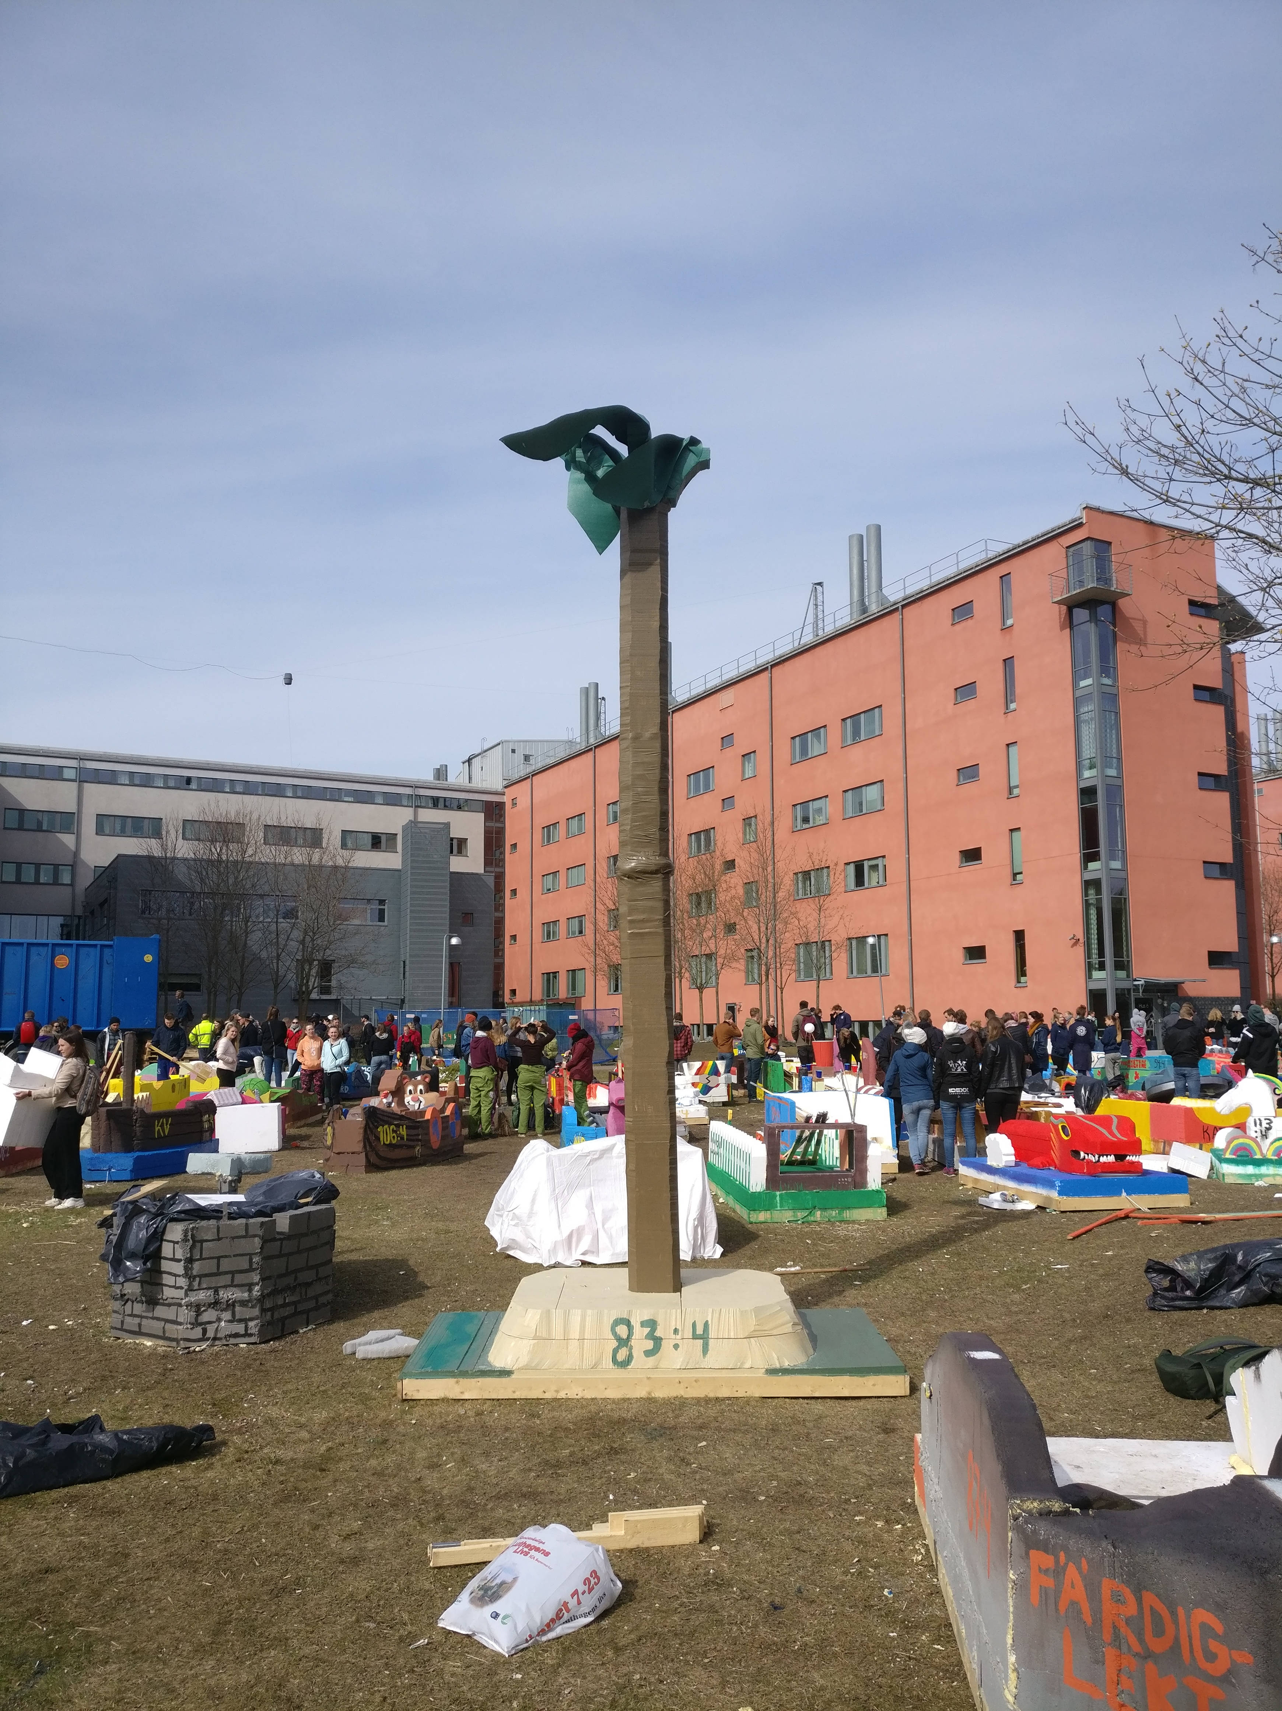

PNG
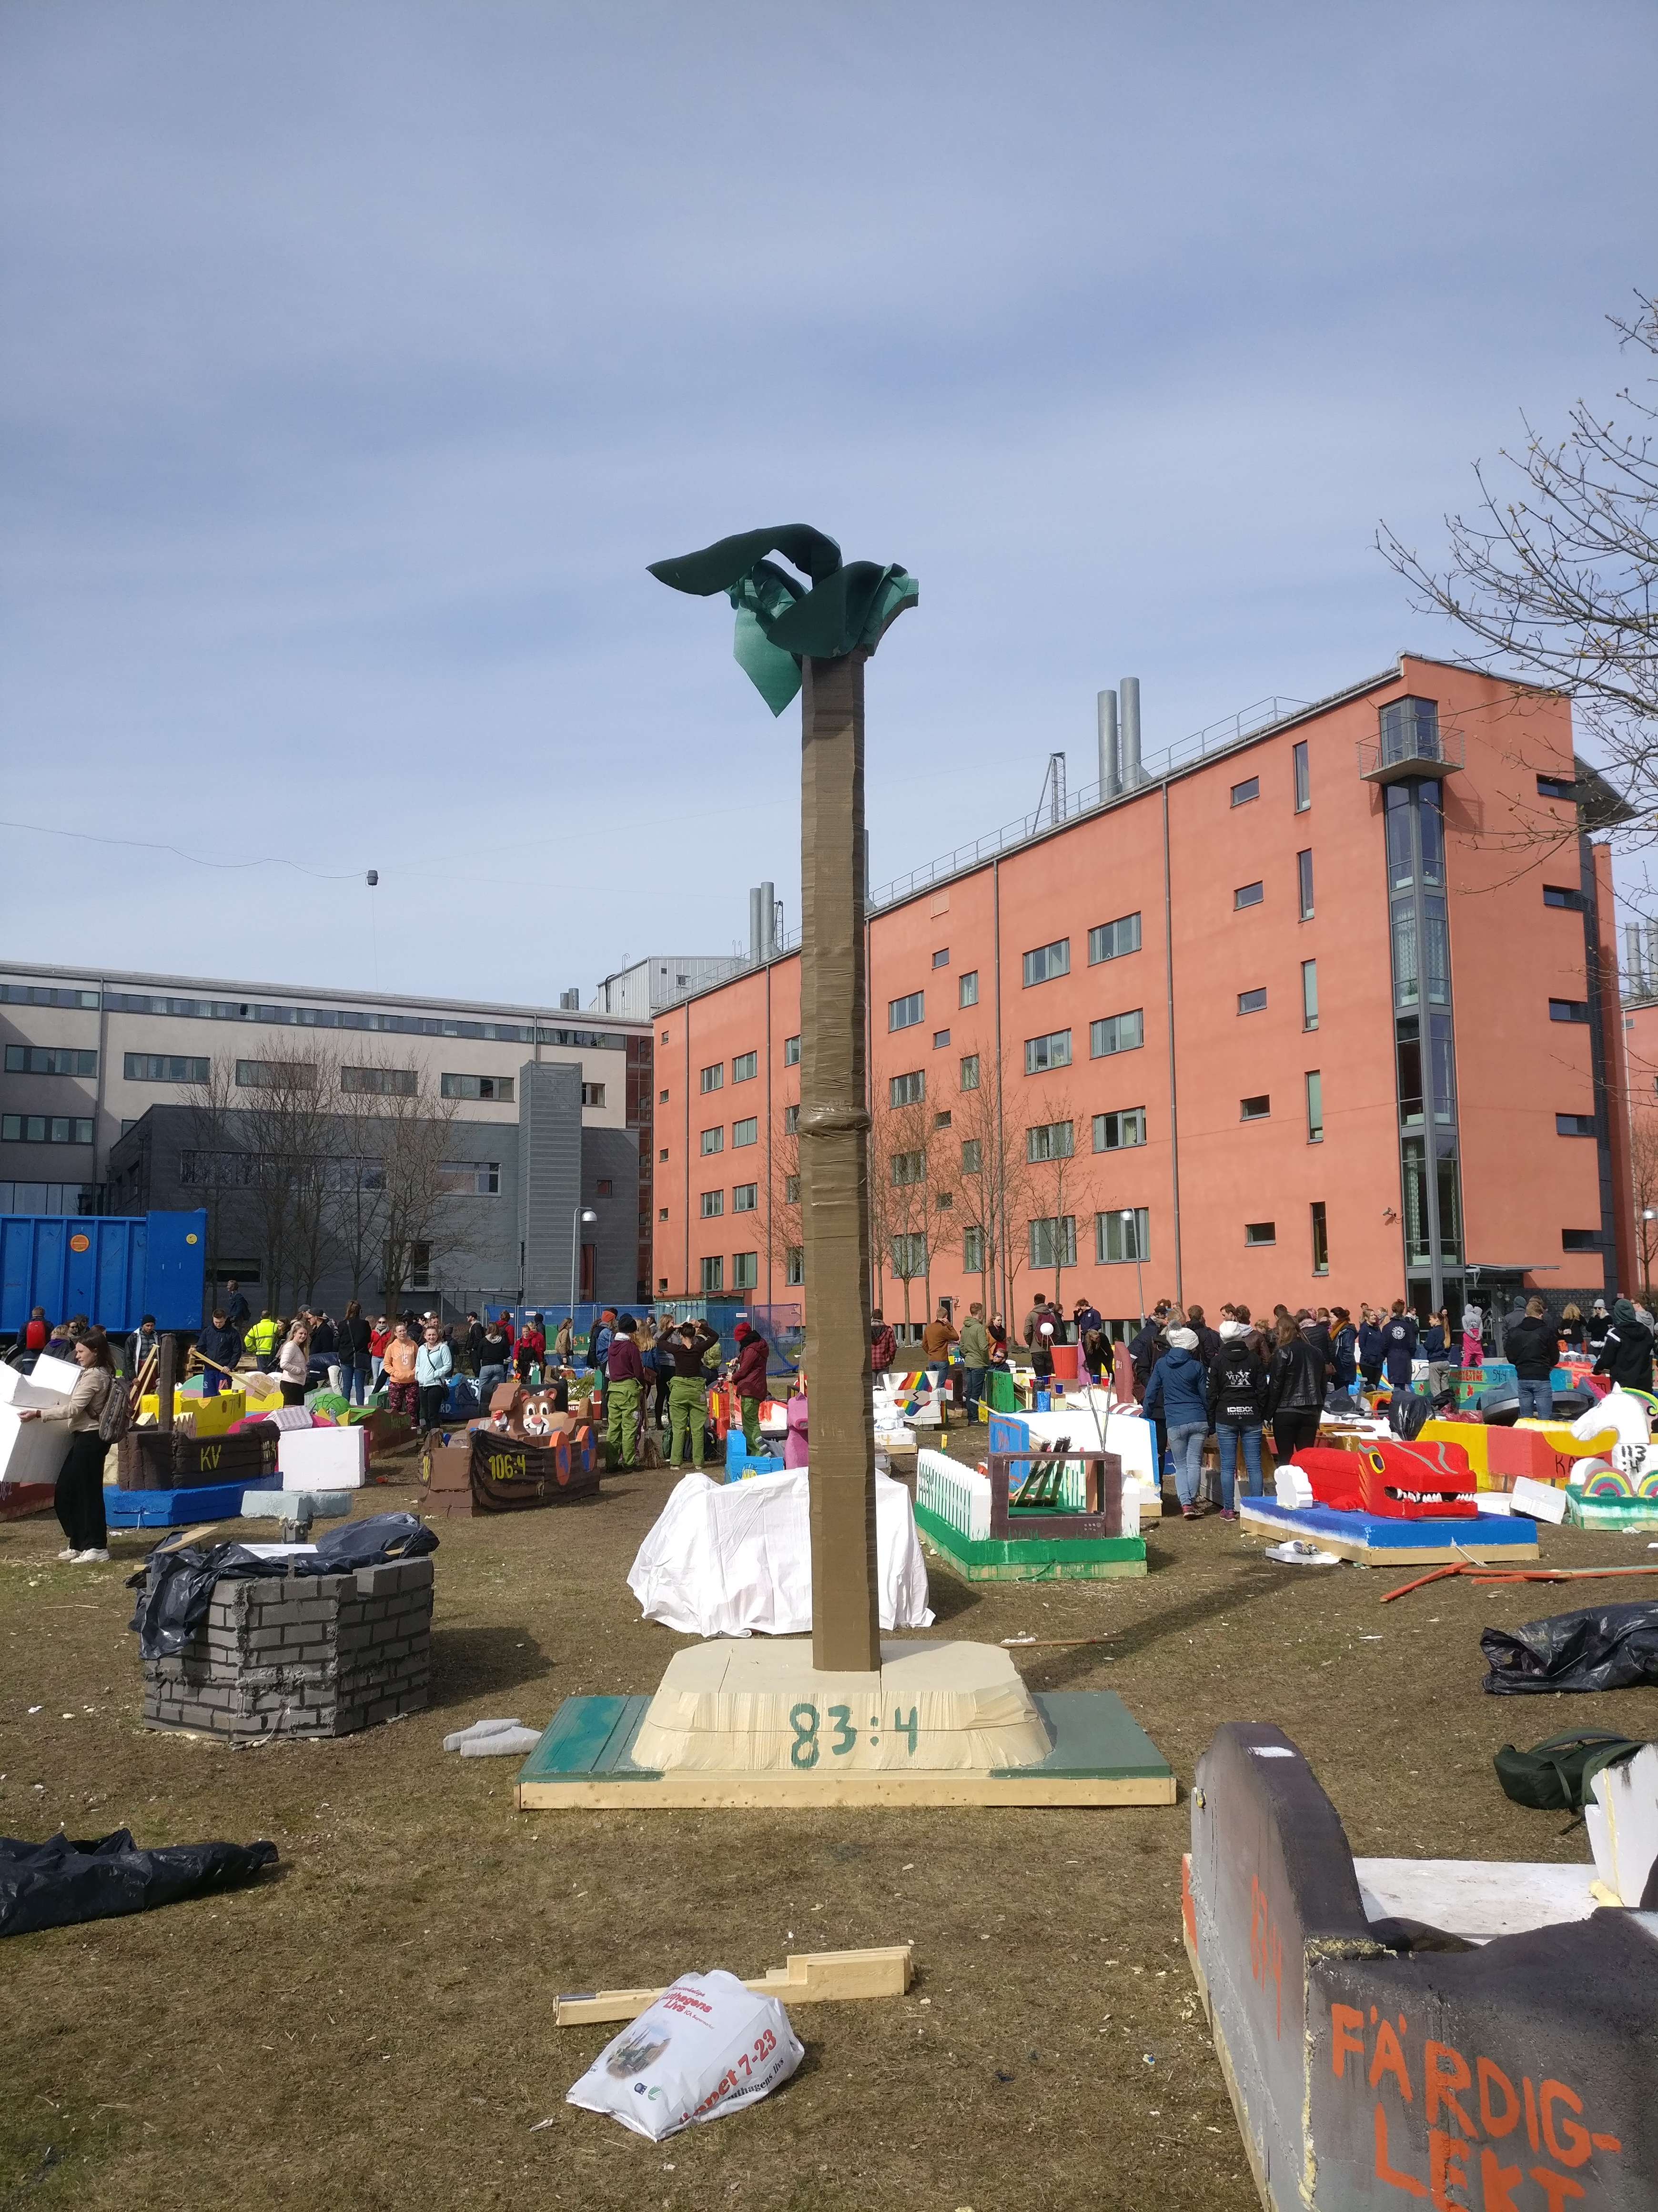

GIF
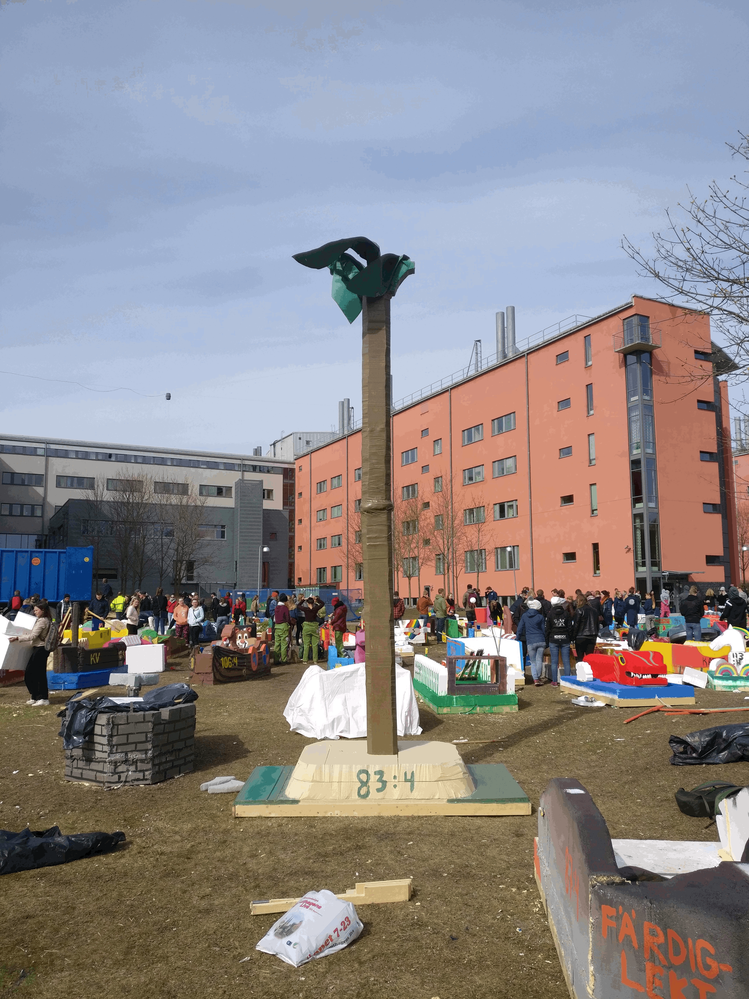

WEBP
Libre stödjer inte webp så denna bild exporterades som PNG efter att bilden exporterades till webp.
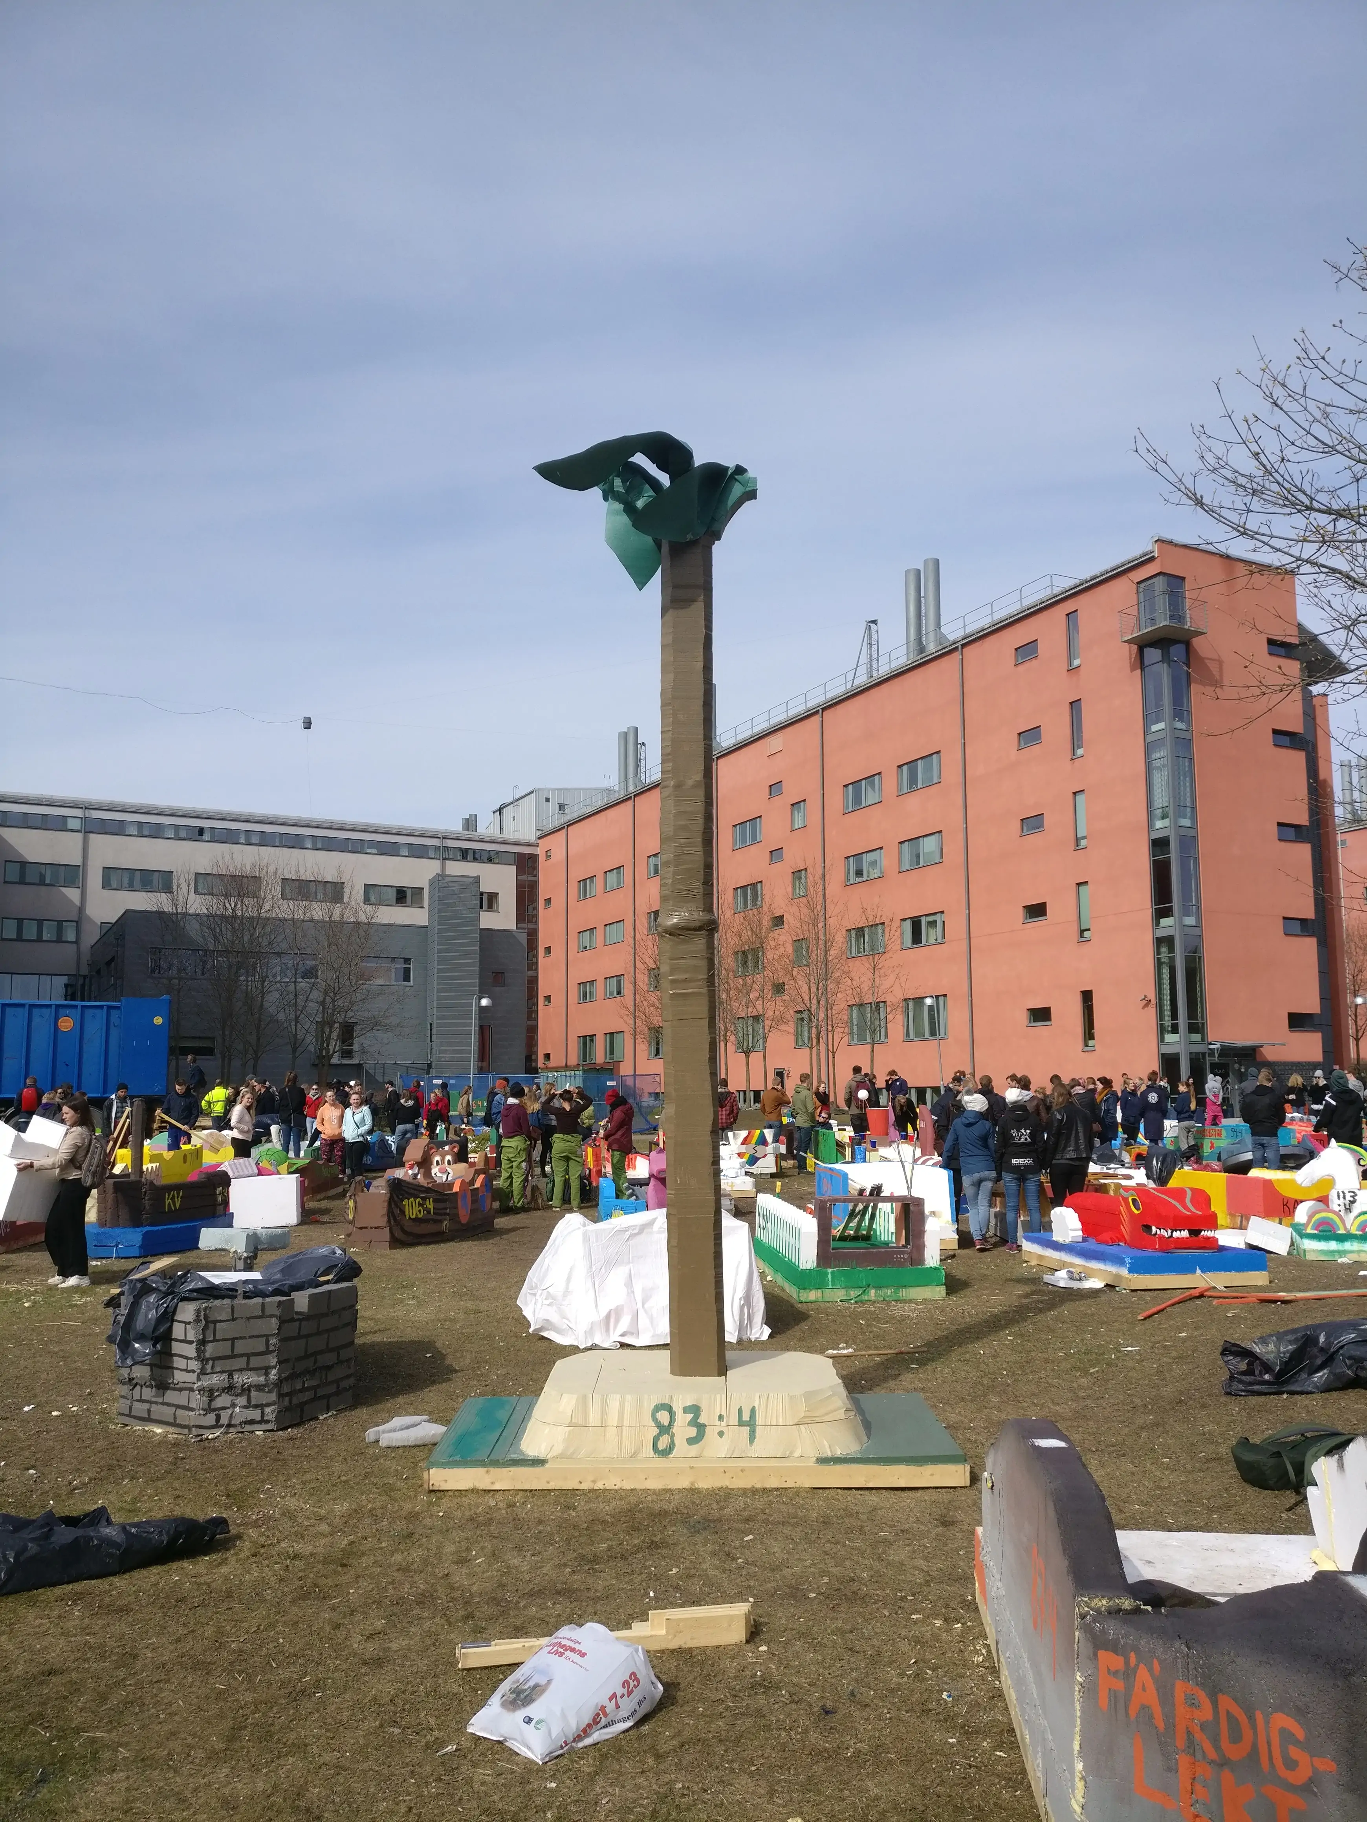

- Gör en logotyp eller en enkel illustration och spara i formaten jpg, png, webp och gif. Förklara varför kvalitet och filstorlek skiljer sig åt mellan filformaten. Illustrera svaret med dina bilder.
Svar:
jpg: 15.074 bytes with quality 70.
png: 32.422 bytes compressed.
gif: 4.067 bytes.
webp: 12.510 bytes with image quality 70, alpha quality 70.
webp: 6.918 bytes with image quality 70, alpha quality 0.
Eftersom att jpg inte kan spara en en pixel som transparent så funkar jpg absolut sämst till en lagga då allt som skulle vara transparent blir ersatt med någon förvald bakgrundsfärg. GIF bilden är den som blir minst men den har problem med skarpa kanter längst den snedställda texten då gif bara kan göra om en färg till transparent färg.[2] Webp med quality 70 och alpha quality 0 har samma problem som GIF bilden med skarpa kanter men gif bilden blir bättre komprimerad än webp i detta fall men ingen av dom är användbara med tanke på problemet med skarpa kanter. Png och webp (quality 70 alpha quality 70) är väldigt lika och det skulle lätt gå att använda webp alternativet över pngn.

JPG


PNG


GIF


WEBP 70 70


WEBP 70 0


Slutsatser
Webp är ett väldigt bra format att spara sina bilder i om mjukvaran man använder har stöd för det. Annars är jpg bilder föredraget för foton och png bilder där kvalitén inte får gå förlorad eller att det behövs en transparent kanal.

Källförteckning
Här följer exempel på hur en källförteckning kan utformas enligt Vancouver-systemet. Den är automatiserad enligt metoden numrerad lista och korsreferenser. Radera denna text, samt ersätt källorna med dina egna.
- The Printing connection ”Raster Images vs. Vector Graphics” https://www.printcnx.com/resources-and-support/addiational-resources/raster-images-vs-vector-graphics/ Hämtad 2020-11-09.
- Pär Nyberg ”Bildteori” https://play.miun.se/media/DT163G+Bildteori+1+HT20/0_nfd0blxz Hämtad 2020-11-09.
- HandBreak ”About HandBreak” https://handbrake.fr/docs/en/1.3.0/introduction/about.html Hämtad 2020-11-09.
- Photopea ”Photopea: Advanced image editor” https://www.photopea.com/ Hämtad 2020-11-09.
- IT Connect ”What is Illustrator” https://itconnect.uw.edu/learn/workshops/online-tutorials/graphics-and-design-workshops/adobe-cs/illustrator/ Hämtad 2020-11-09.
- American Graphics Institute ”What is Photoshop” https://www.agitraining.com/design-news/photoshop-training-news/what-photoshop Hämtad
- Adobe ”Get to know Adobe XD” https://helpx.adobe.com/se/xd/how-to/what-is-xd.html Hämtad 2020-11-09.
- Sketch ”The best products start with Sketch” https://www.sketch.com/ Hämtad 2020-11-09.
- Google ”A new image format for the web” https://developers.google.com/speed/webp Hämtad 2020-11-09.
- PaintShopPro ”What is a PNG File” https://www.paintshoppro.com/en/pages/png-file/ Hämtad 2020-11-09.

